**سبکاد4- تصوير فرم نقش هاي کاربر**

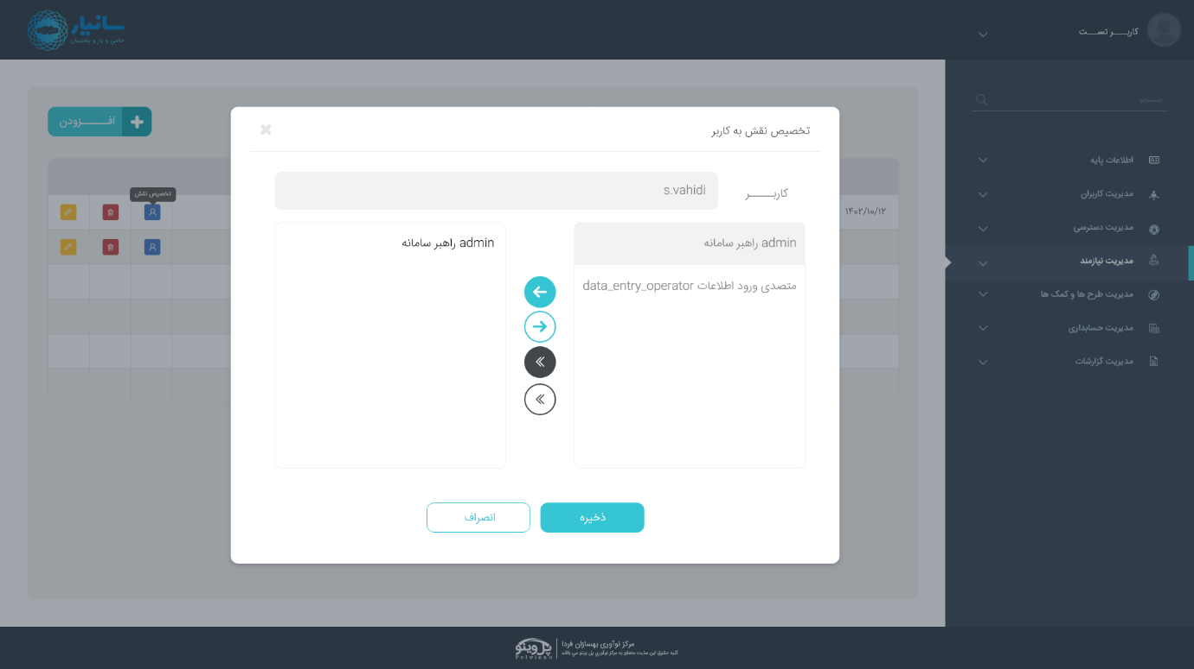

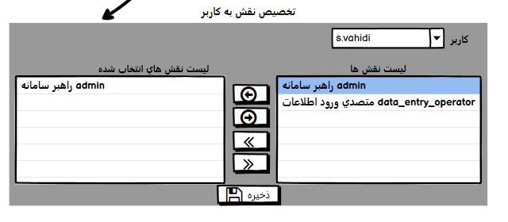

**توضيحات کلي**:

يک صفحه اصلي homepage تحت وب درنظرگرفته شود که دراين صفحه homepage منويي وجود دارد که يک بخش آن تعريف فرم کاربراست که باانتخاب رکوردي از ليست و زدن دکمه تخصيص نقش، اين فرم باز مي شود. بسته به طراحي UI خودتان، مدنظر است زمانيکه فرم باز مي شود نام کاربر داخل combo يا text مربوطه قرارگيرد. دو تا ليست مشاهده مي شود که سمت چپ ليست نقش هاي تخصيص يافته به کاربر مي باشد که براساس فراخواني سرويس لود داده تسک User5 است. سمت راست ليست نقش هايي است که در سرويس لود تسک User3 مشخص شده است با اين تفاوت که اگر ليست چپ داراي يک سري نقش ها باشد آن نقش ها ديگر در ليست سمت راست نمايش داده نمي شود به گونه اي که انگار کاربر به نظرش مي رسد يک سري نقش از سمت راست داخل سمت چپ قرار گرفته است.

دراين فرم ما عمل ويرايش نداريم همش حذف و درج وجود دارد.

 از ليست نقش به ليست نقش انتخاب شده يکي را منتقل مي کند.  ازليست نقش انتخاب شده يکي را به ليست نقش برمي گرداند.  ازليست نقش به ليست نقش هاي انتخاب شده چندتا منتقل مي کند. ازليست نقش هاي انتخاب شده چندتا را به ليست نقش برمي گرداند.

**نکته**:

* متدهاي بخش بک اند تماما وب سرويس مي باشد که در تسک User5 داده شده است.
* با هر تکنولوژي بخش فرانت مي تواند پياده سازي شود.
* تعاملات کاملا سرويسي است.